ЗАДАНИЕ 1
Произвести расчет веса отливки, размеров модели для детали, указанной на рис. 1. Начертить эскиз модели для изготовления отливки (с размерами)

Методические рекомендации по выполнению задания
Задание выполняется индивидуально, по вариантам. Для выполнения задания необходимо выбрать свой вариант по первой букве фамилии (табл. 1).
Таблица 1
1 вариант | А – Г
2 вариант | Д – И
3 вариант | К – Н
4 вариант | О – Т
5 вариант | У – Ч
6 вариант | Ш – Я

Значения указанных на рисунке параметров взять из таблицы 2 согласно своему варианту.
Таблица 2
Вариант | А | D₁ | D₂ | H | h | Марка материала
1 | 100 | 50 | 80 | 40 | 15 | СЧ20
2 | 120 | 70 | 100 | 50 | 15 | СЧ45
3 | 130 | 70 | 110 | 60 | 20 | 35 Д
4 | 140 | 80 | 120 | 70 | 20 | 2ОХИЛ
5 | 150 | 60 | 120 | 70 | 20 | Бр. ОЦС 6-6-3
6 | 170 | 100 | 140 | 80 | 20 | Бр. АМц 9-2Л
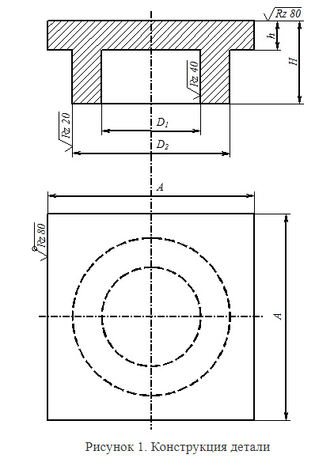

ЗАДАНИЕ 2
Определить потребное усилие для вырубки наружного контура и пробивки отверстий, определить потребное усилие гибки и выбрать пресс для разделительных и гибочных операций при изготовлении детали, указанной на рис. 2.

Методические рекомендации по выполнению задания
Задание выполняется индивидуально, по вариантам. Для выполнения задания необходимо выбрать свой вариант по первой букве фамилии (табл. 3).
Таблица 3
1 вариант | А – Г
2 вариант | Д – И
3 вариант | К – Н
4 вариант | О – Т
5 вариант | У – Ч
6 вариант | Ш – Я

Значения указанных на рисунке параметров взять из таблицы 4 согласно своему варианту.
Таблица 4
№ п/п | S, мм | А, мм | h, мм | r, мм | R, мм | а, мм | Марка материала
1 | 0,5 | 40 | 25 | 1,0 | 8 | 10 | 08кп
2 | 0,8 | 38 | 30 | 1,5 | 10 | 8 | Ст1
3 | 1,0 | 50 | 30 | 2,0 | 12 | 12 | Д16АМ
4 | 1,2 | 50 | 33 | 1,2 | 10 | 12 | Л68
5 | 1,5 | 40 | 35 | 1,5 | 16 | 6 | Л62
6 | 1,8 | 40 | 40 | 2,0 | 10 | 10 | 1Х18Н9Т
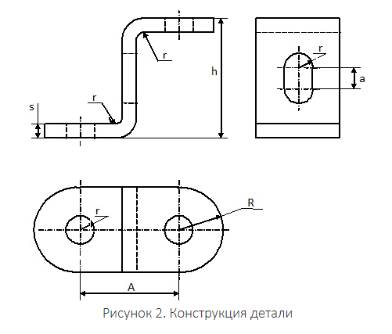

ЗАДАНИЕ 3
Выполнить эскиз детали согласно своему варианту (рис. 3). Разработать технологический процесс. Выполнить эскизы переходов. Определить режимы резания для наружного обтачивания

Методические рекомендации по выполнению задания
Задание выполняется индивидуально, по вариантам. Для выполнения задания необходимо выбрать свой вариант по первой букве фамилии (табл. 5).
Таблица 5
1 вариант | А – Г
2 вариант | Д – И
3 вариант | К – Н
4 вариант | О – Т
5 вариант | У – Ч
6 вариант | Ш – Я

Значения указанных на рисунке параметров взять из таблицы 6 согласно своему варианту.
Таблица 6
№ | d_{заг} | d₁ | d₂ | d₃ | D_{заг} | D₁ | D₂ | l₁ | l₂ | l₃ | l₄ | K₁ | K₂ | f₁ | f₂ | f₃ | r₁ | r₂ | σ_{В}, МПа
1 | 50 | 46 | 40 | 45 | 0 | 0 | 0 | 70 | 50 | 30 | 0 | 3 | 0 | 1 | 1 | 0 | 0 | 9 | 400
2 | 50 | 46 | 40 | 45 | 0 | 0 | 0 | 80 | 70 | 50 | 0 | 0 | 0 | 0 | 1 | 0 | 5 | 9 | 500
3 | 50 | 46 | 45 | 40 | 20 | 25 | 25 | 50 | 40 | 20 | 20 | 3 | 3 | 1 | 1 | 1 | 0 | 0 | 550
4 | 50 | 50 | 30 | 30 | 20 | 20 | 22 | 40 | 30 | 20 | 22 | 3 | 3 | 2 | 1 | 1 | 9 | 3 | 650
5 | 50 | 48 | 40 | 46 | 30 | 32 | 35 | 60 | 50 | 40 | 10 | 3 | 3 | 1 | 0 | 1 | 0 | 0 | 750
6 | 50 | 48 | 30 | 24 | 0 | 0 | 0 | 50 | 35 | 28 | 0 | 3 | 0 | 2 | 2 | 0 | 2 | 9 | 900

Материал
Варианты 1, 4 – сталь 35ХГС
Варианты 2, 5 – сталь 30Х
Варианты 3, 6 – сталь 45
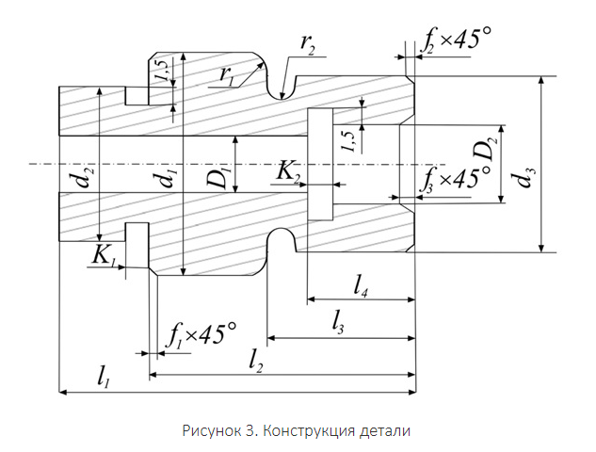

ЗАДАНИЕ 4
Определить режимы сварки, необходимые для получения качественного сварного шва

Методические рекомендации по выполнению задания
Задание выполняется индивидуально, по вариантам. Для выполнения задания необходимо выбрать свой вариант по первой букве фамилии (табл. 7).
Таблица 7
1 вариант | А – Г
2 вариант | Д – И
3 вариант | К – Н
4 вариант | О – Т
5 вариант | У – Ч
6 вариант | Ш – Я

Значения указанных на рисунке параметров взять из таблицы 8 согласно своему варианту.
Таблица 8
Вариант | Вид соединения | Толщина металла, мм
1 | стыковое | 0,5
2 | стыковое | 1,5
3 | стыковое | 4
4 | стыковое | 8
5 | угловое | 5
6 | угловое | 7

